申报端

1、进入主页面，选择“变更注册（含双无换证）”。
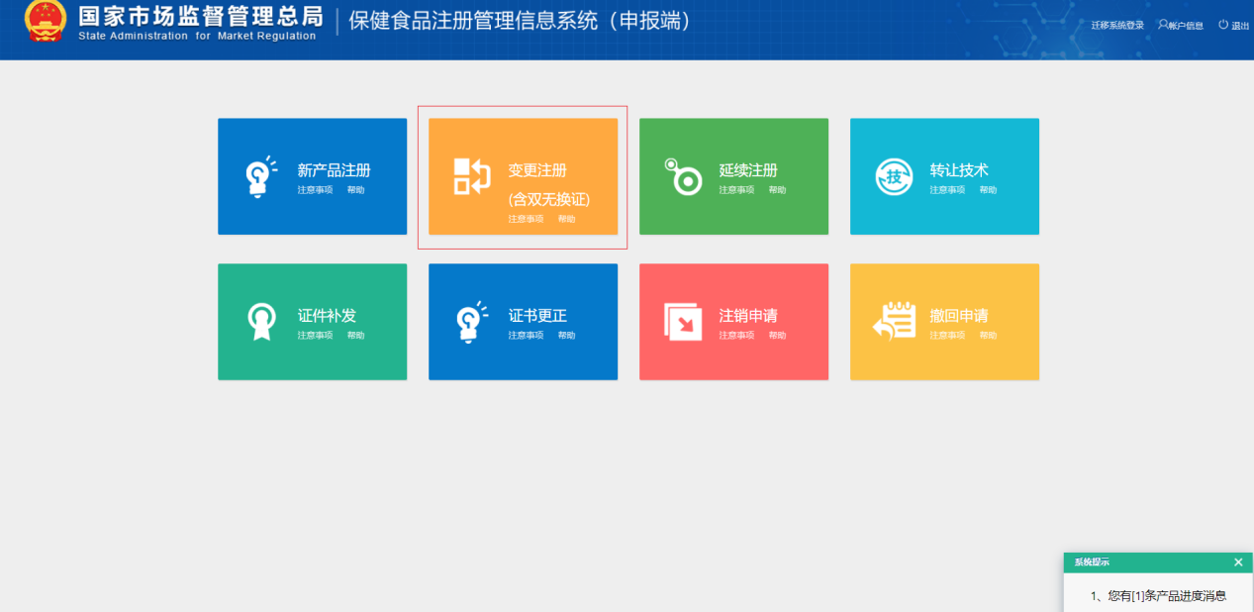
- 打开进入产品列表，点击“新建”，输入批准文号，创建申请。请认真阅读注意事项。
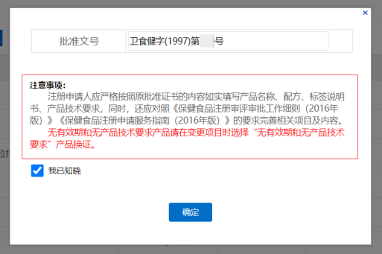
- 点击“编辑”，进入填报页面，依此输入产品配方材料、产品标签说明书、技术要求、注册申请人信息等，操作同变更注册申请。
- 产品配方材料
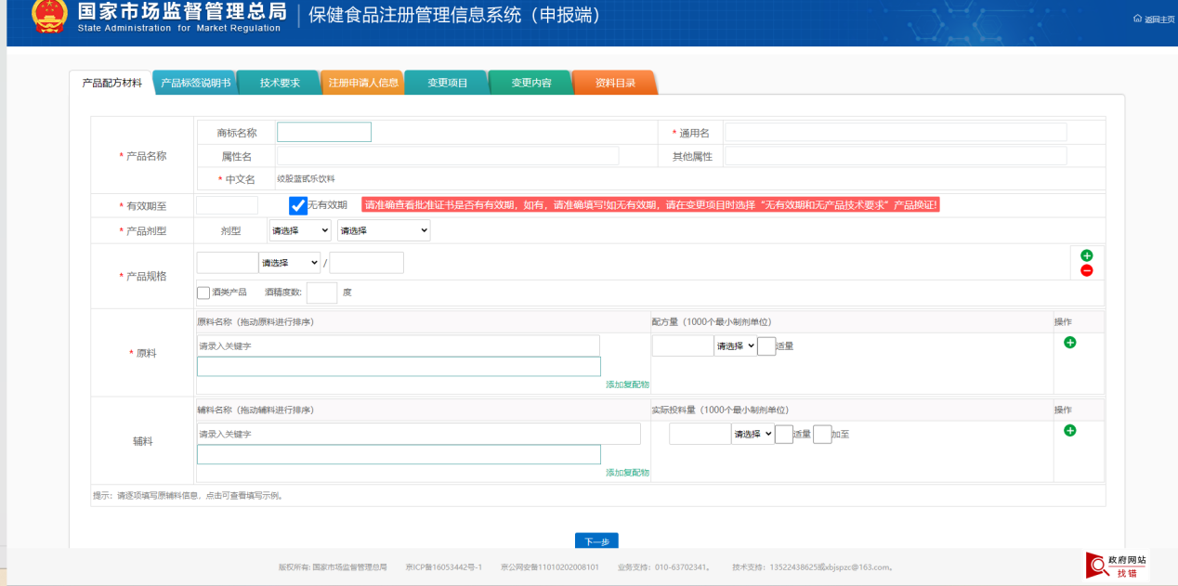
- 有效期处，勾选无有效期
- 原辅料填写方法：
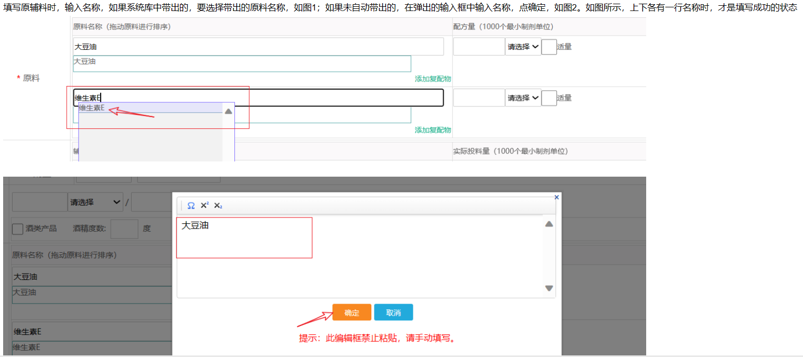
- 产品标签说明书
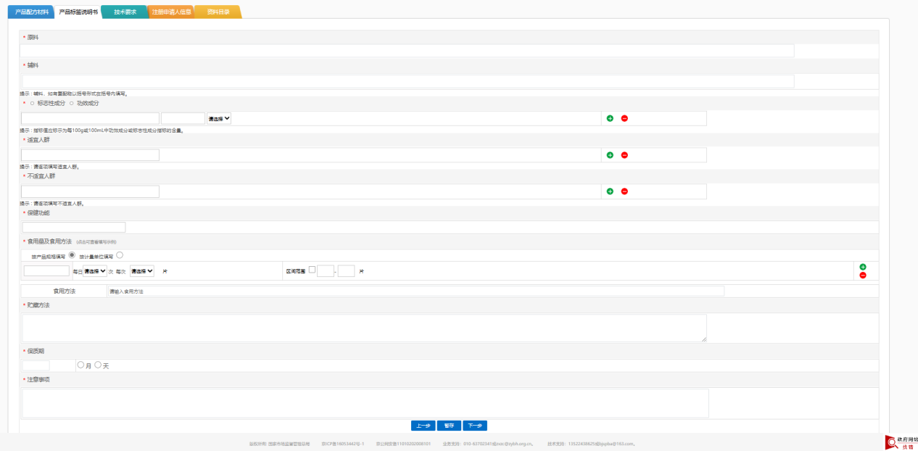
- 技术要求
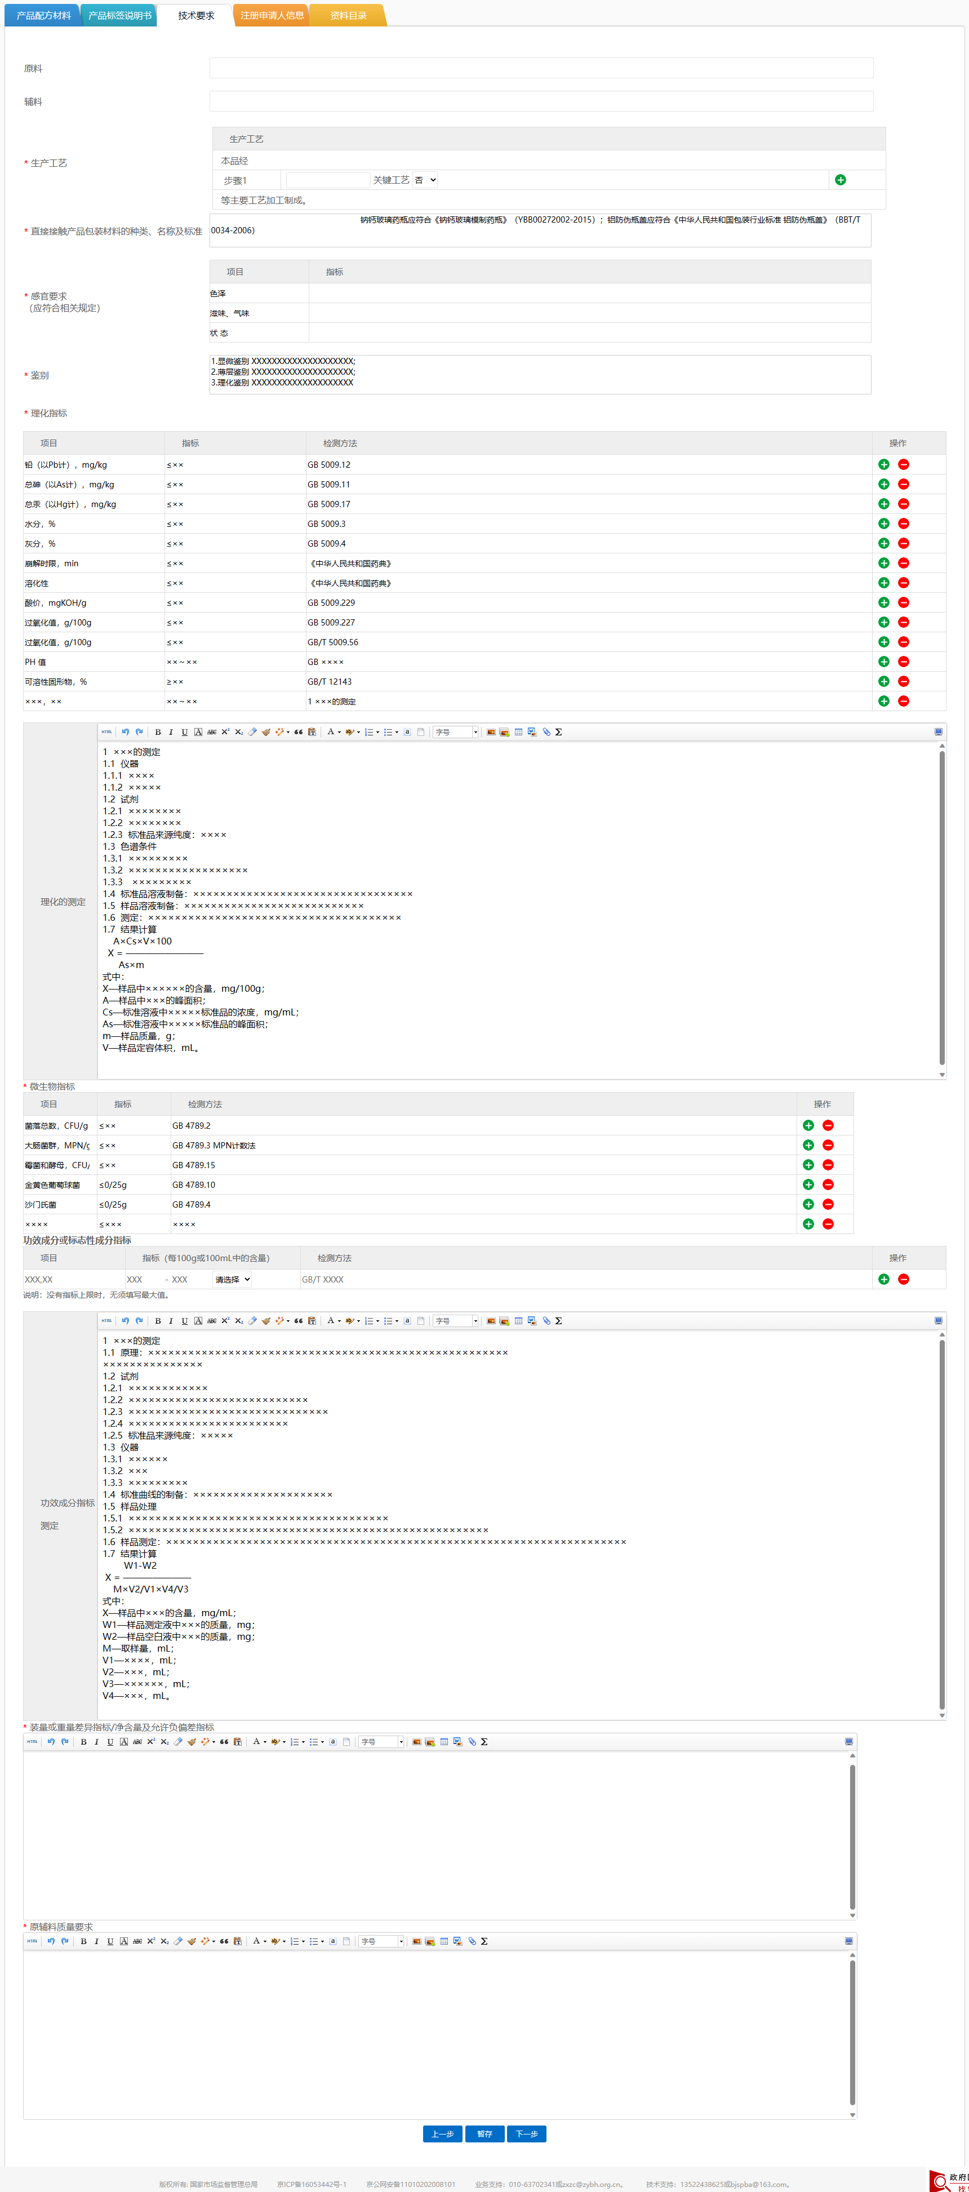
- 注册申请人信息
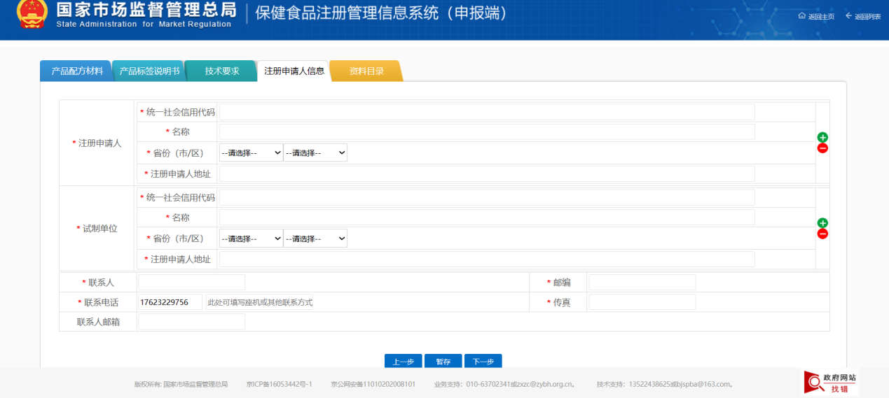
- 变更项目：请选择“无有效期和无产品技术要求产品换证”，如果所持证书为副本，需勾选上“副本”。
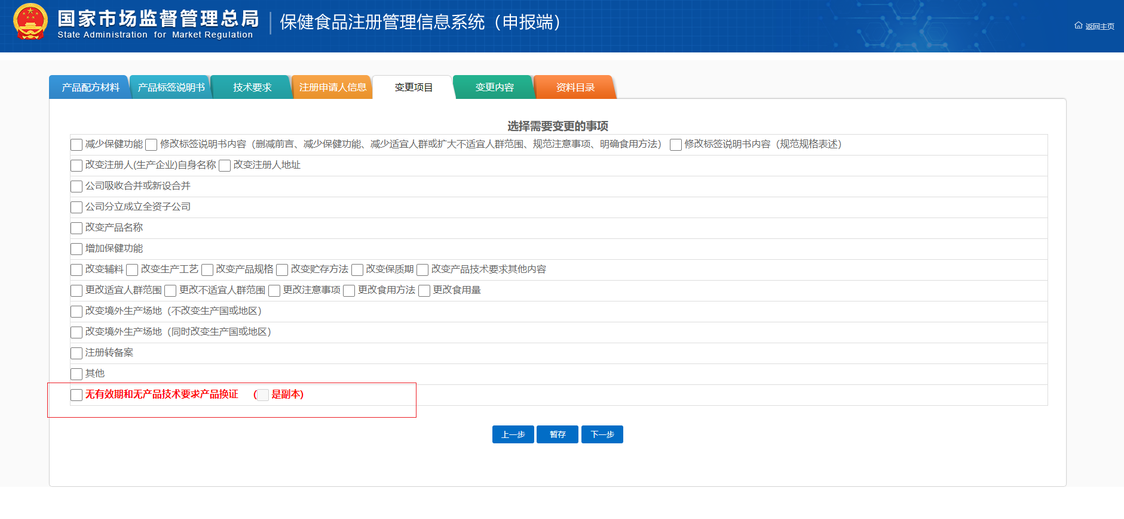
认真阅读提示语。
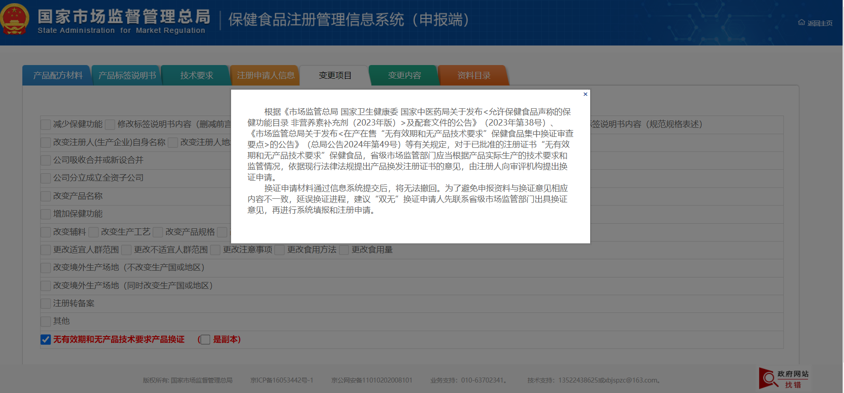
- 变更内容：默认带出变更前后的文本模板，无需修改
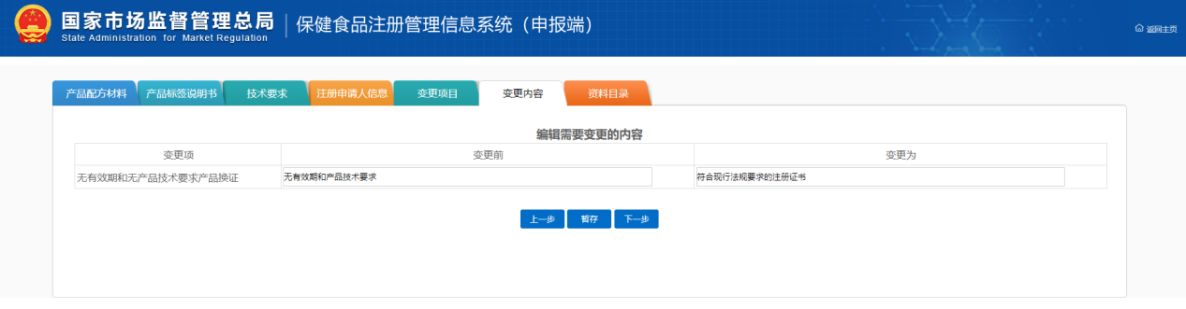
- 资料目录：默认勾选为必填项，不可取消。
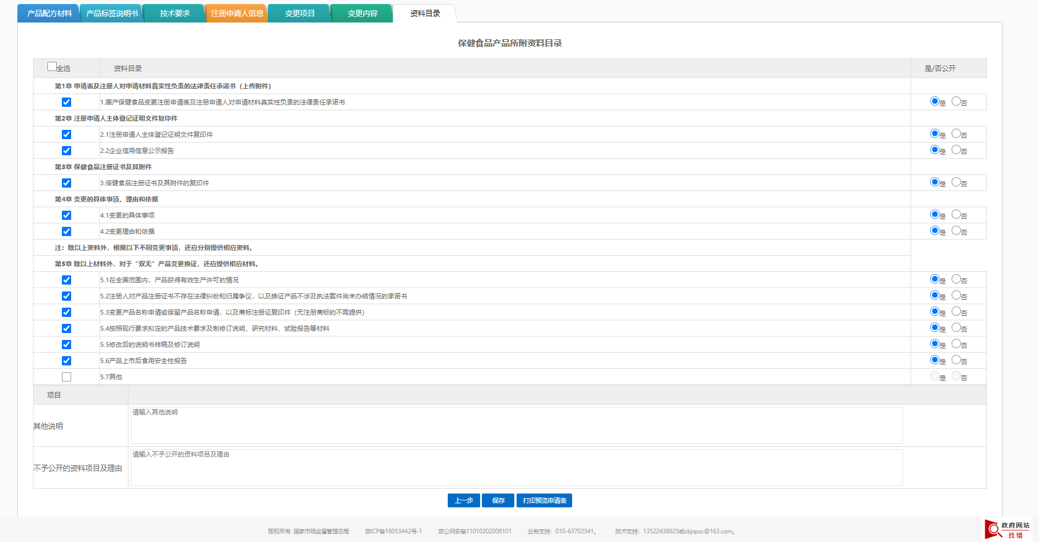
- 点击“保存”后，点击“打印预览申请表”，进入预览页面后，点击“打印”按钮，启动智睦云打印申请表。
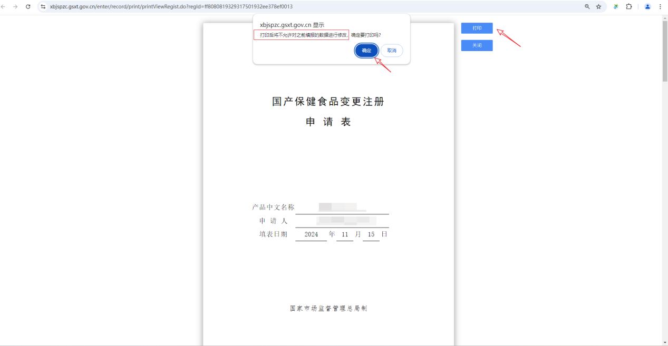
- 打印申请表完成后，按照系统提示，回到列表页面，状态由“草稿”变为“已完成”。如需修改填报内容，点击“修改”，修改完成后，需重新打印申请表，重新分配打印编号。
- 点击“上传资料”，打开如下界面，在界面中按照提示和要求上传盖章后的 pdf文件。请使用网络流畅的电脑进行操作，网络堵塞时可点击“暂存离开”，待网络畅通时继续上传。
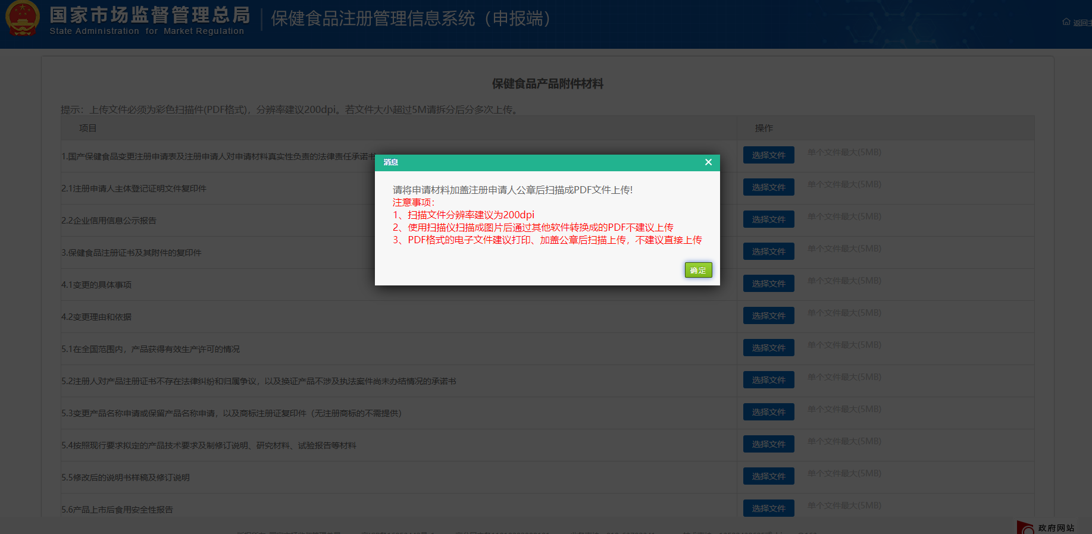
- 点击“提交”，选择推送省局。
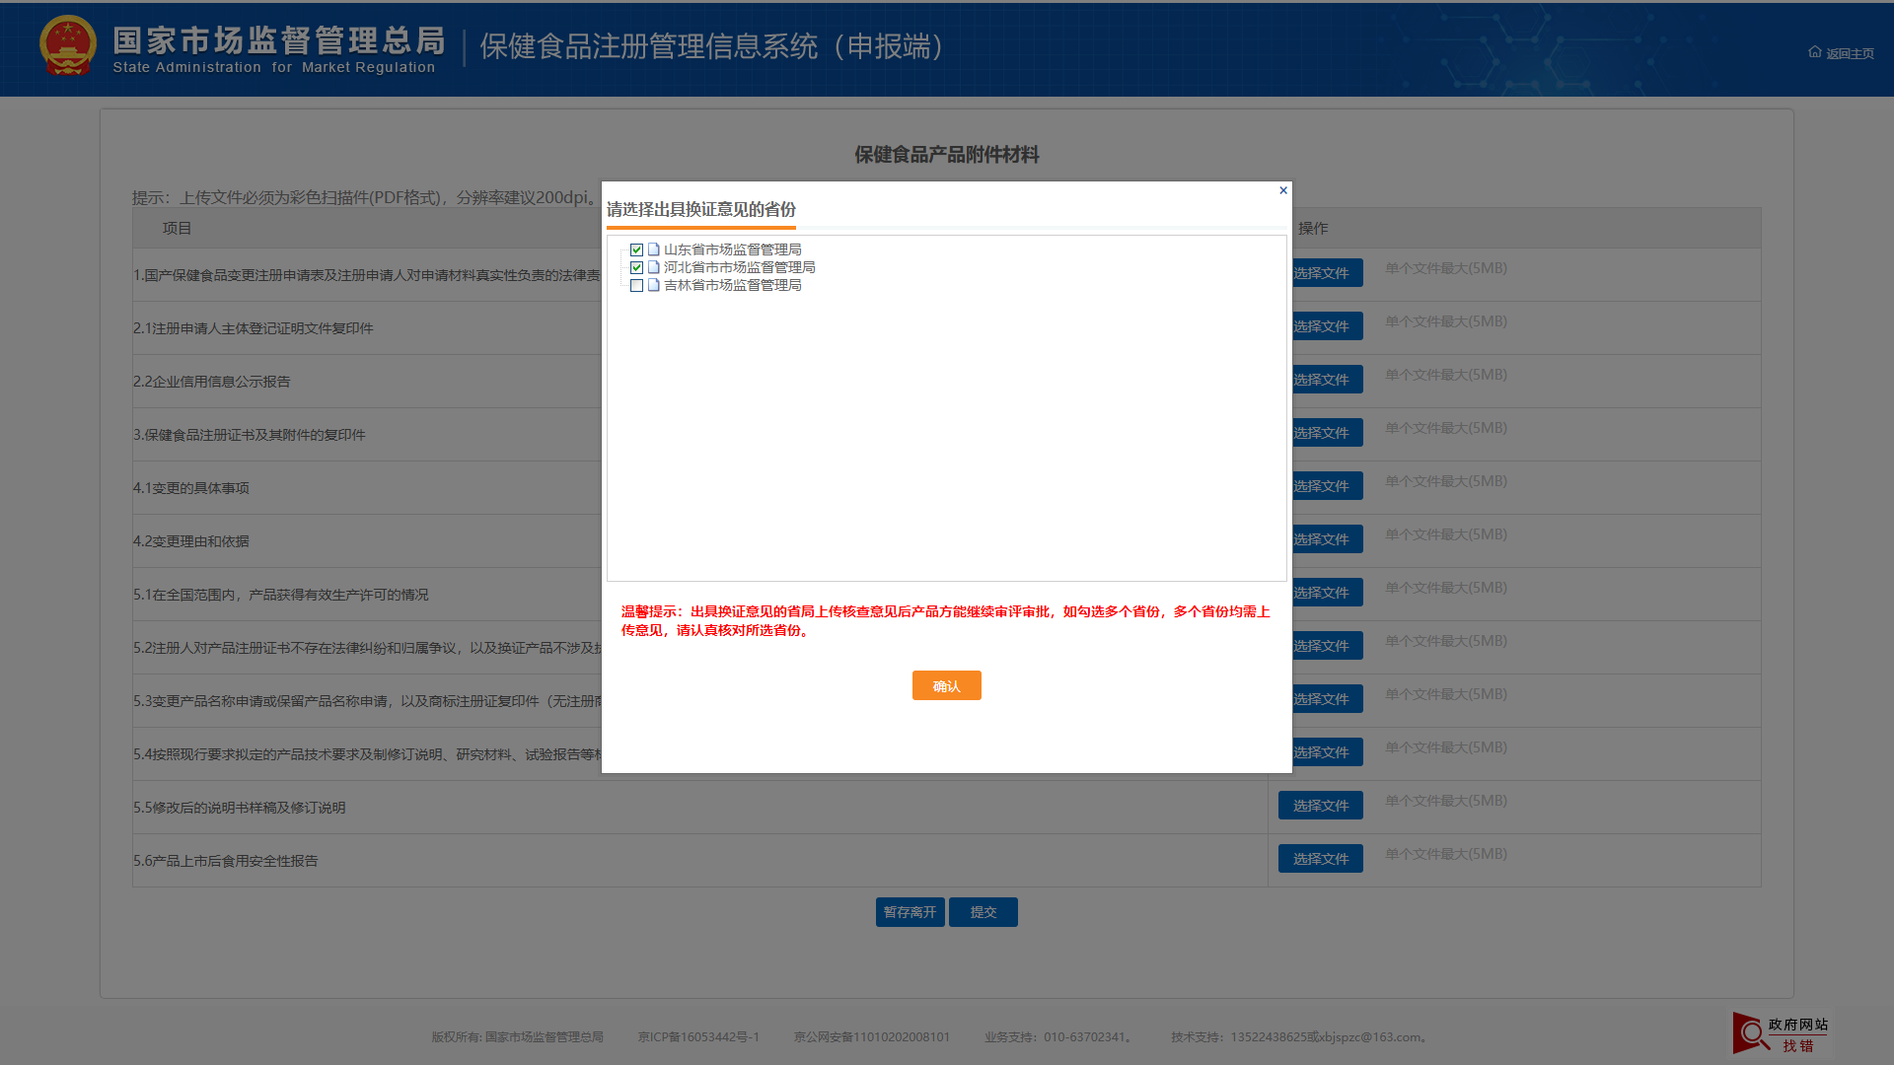
点击确认后，提示成功。
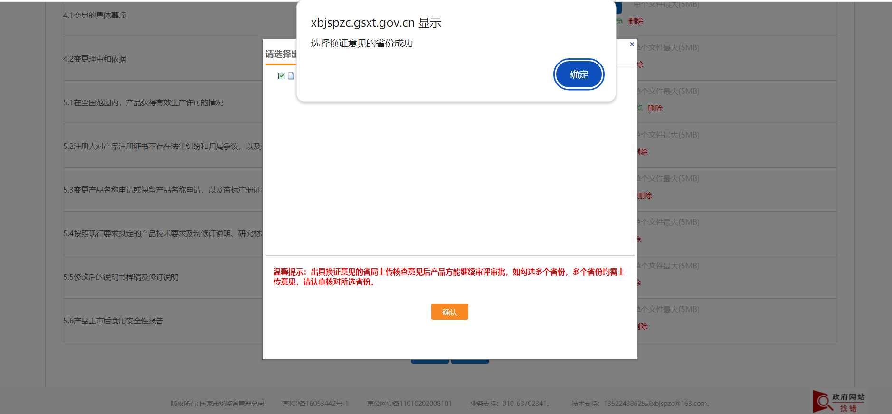
提交后不允许撤回。
